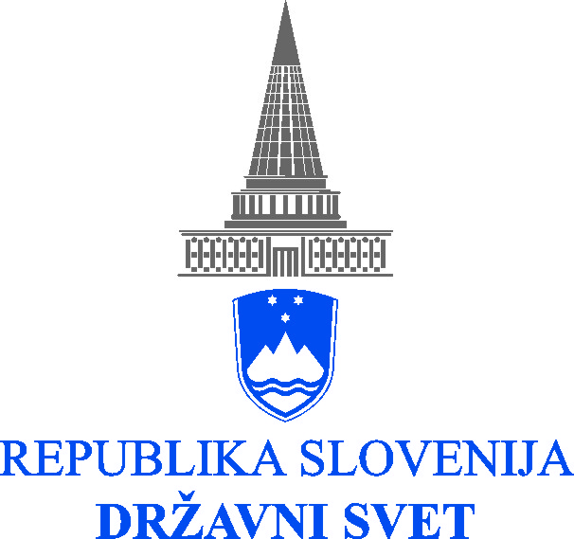

OBNOVLJIVA IN UČINKOVITA RABA ENERGIJE
ZA SLOVENIJO DO 2030

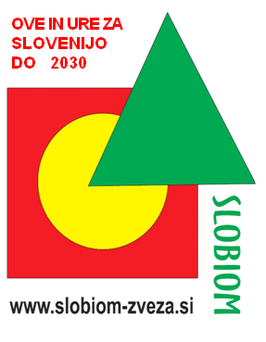

DRŽAVNI SVET REPUBLIKE SLOVENIJE
Lokalna energetska Agencija za Spodnje Podravje
Lokalna energetska Agencija za Pomurje
Goriška lokalna energetska agencija

Dvorana DSRS, Šubičeva 4, 1000 Ljubljana, 5. september 2013 ob 9:30
Spoštovani,

Vabimo vas k udeležbi in sodelovanju na letošnji redni letni konferenci: “OVE IN URE ZA SLOVENIJO DO 2030”, ki jo Zveza društev za biomaso Slovenije organizira v sodelovanju z Državnim svetom Republike Slovenije in Lokalno energetsko agencijo za Spodnje Podravje v četrtek, 5. Septembra 2013 v dvorani Državnega sveta.
Resorna ministrstva in Ekološki sklad Republike Slovenije naprošamo, da uvodoma predstavijo pomembne premike, ki so se zgodili v zadnjem letu na področju sistema spodbud in načrtovanja razvojne strategije prehoda na obnovljive vire energije.
Iz leta v leto se finančna in gospodarska kriza v Sloveniji, tako kot marsikje drugje, vse bolj poglabljata, brezposelnost kritično narašča in pojavlja se ekonomska emigracija državljanov v tujino. Soočamo se med drugim tudi z vse hujšimi posledicami klimatskih sprememb.
Ker pogajanja za blaženje klimatskih sprememb na mednarodni ravni potekajo prepočasi, prihajajo vse bolj v ospredje mednarodne iniciative in tiste države, ki se samostojno preusmerjajo v sonaravni razvoj. Slovenija ima idealne pogoje, da se s sonaravnim razvojem pridruži najnaprednejšim državam sveta.
Čeprav si je Slovenija pred 60 leti utirala pot med svetovne velesile na področju hidrogradnje, je zaradi interesov po nadaljnjem izkoriščanju fosilne in jedrske energije gradnja novih hidroelektrarn, tako kot izkoriščanje drugih obnovljivih virov energije upočasnjeno, čeprav je za zagon slovenskega gospodarstva ključnega pomena. Naši vodotoki so samo 50-odstotno izkoriščeni. V izkoriščanju geotermalne energije, razen nekaterih izjem, ni ustreznih spodbud za preboj in razcvet. Tudi z izjemnim bogastvom gozdov na znamo gospodariti, čeprav smo v preteklosti imeli močno lesnopredelovalno industrijo in tudi lesa za ogrevanje je bilo dovolj. Nedopustno je, da se po 25 letih preboja sodobnih sistemov ogrevanja na lesno biomaso ne spodbuja ustrezna kombinacija s solarnimi kolektorji in toplotnimi črpalkami, izolacijo zgradb ter drugimi nujnimi ukrepi, ampak se nerazumno spodbuja ogrevanje na plin, še posebno, če gre za kogeneracijske sisteme. Zaradi neustreznih sistemskih rešitev se tudi biodizel in bioplin v naši državi ne moreta uveljaviti. Premiki so se začeli na področju fotovoltaike. Gospodu Antonu Korošcu je končno uspelo postaviti prvo vetrno elektrarno. V Sloveniji nujno potrebujemo novo, tristeberno organiziranost energetike na nivoju države z družbami za proizvodnjo električne energije iz termo elektrarn, jedrske elektrarne in za proizvodnjo električne energije iz vseh obnovljivih virov, ter Nacionalni energetski program za prehod na obnovljive vire energije do leta 2030. To je osnova za temeljni del prestrukturiranja našega gospodarstva, ki bi skupaj s programom uvajanja ekološkega kmetovanja, zelene industrije in zelenega turizma predstavljal slovensko verzijo New Deal-a za lokalni, regionalni, nacionalni in globalni sonaravni razvoj družbe. Država mora z ustreznimi ukrepi nujno podpreti ustvarjalnost in inovativnost naše družbe in omogočiti razvoj domače industrije, obrti in storitev v uvajanju obnovljive in učinkovite rabe energije in trajnostnega razvoja nasploh in njihovo uveljavitev na svetovnem trgu.
Od vsega začetka našega delovanja opozarjamo, da so nujne korenite spremembe razvoja in načina bivanja, da bi se razmere lokalno in globalno stabilizirale. Potrebni so premiki v razumevanju nas vseh, še prav posebno pri politikih in administraciji na državni in lokalni ravni, zaposlenih v vzgoji in izobraževanju, v znanstveno-raziskovalnih in finančnih institucijah, v gospodarstvu in turizmu ter vseh drugih dejavnostih družbe in v medijih, ki naj bi objektivno in konstruktivno informirali našo javnost.
Izjemno dragocene bodo predstavite vaših dosežkov in izkušenj v uvajanju obnovljive in učinkovite rabe energije ter predlogi za prihodnost naše energetike.

mag. Martina Šumenjak Sabol, predsednica V Jarenini,23. 8. 2013

PROGRAM

9:10 OTVORITEV
Mitja Bervar, predsednik, Državni svet Republike Slovenije
Dr. Janez Petek, direktor LEA za Spodnje Podravje
Mag. Martina Šumenjak Sabol, predsednica, SLOBIOM

9:30 SISTEM SPODBUD ZA OVE IN URE
( v pripravi)
10:30 DISKUSIJA

10:50 OVE IN URE ZA SLOVENIJO DO 2030
Dr. Peter Kralj, član odbora OVE in URE za Slovenijo do 2030, SLOBIOM

11:10 GRADNJA HIDROELEKTRARN ZA ZAGON GOSPODARSTVA
Mag. Djani Brečević, direktor, IREET Inštitut za raziskave v energetiki, ekologiji in tehnologiji, d.o.o., , Ljubljana

11:30 PRVA VETRNA ELEKTRARNA V SLOVENIJI
Anton Korošec, oče prve vetrne elektrarne, Maribor

11:50 PREKLOPI NA SONCE ZA DECENTRALIZIRANO PROIZVODNJO ENERGIJE IN ZA SONARAVNI RAZVOJ
Gorazd Marinček, predsednik, Slovenski e-forum, Ljubljana

12:10 STRATEŠKO PLANIRANJE IZRABE OVE IN NAČRTOVANJE URE;
Lokalni energetski koncepti - LEK in Akcijski načrt za trajnostno energijo - SEAP
Bojan Vogrinčič, direktor, LEA Pomurje, Martjanci
12:30 PROJEKT OVE V PRIMORSKIH OBČINAH IN IZOBRAŽEVALNI PROGRAM TRAJNOSTNE ENERGETIKE ZA OSNOVNOŠOLCE
Primož Ladava, vodja projektov, GOLEA, Nova Gorica
12:50 DISKUSIJA

13:10 ODMOR

13:40 PROIZVODNJA IN RABA LESNIH GORIV V SLOVENIJI
STANJE IN TRENDI
dr. Nike Krajnc, Gozdarski inštitut Slovenije, Ljubljana

14:00 KONZORCIJ ZA SONARAVNO IN TRAJNOSTNO PRIDOBIVANJE, PREDELAVO IN RABO LESA ZA ENERGETSKE NAMENE
PROJEKT PROFORBIOMED
Dr. Janez Petek, direktor LEA za Spodnje Podravje

14:20 BIOMASNI KONZORCIJ IN IZVEDENI TER NAČRTOVANI PROJEKTI DOLB NA SEVERNEM PRIMORSKEM
Rajko Leban, direktor, GOLEA, Nova Gorica

14:40 SOPROIZVODNJA ELEKTRIKE, TOPLOTE IN BIO-OGLJA IZ BIOMASE, EVROPSKI PROJEKT E2BEBIS
dr. Klavdija Rižnar, strokovna raziskovalna sodelavka, Znanstveno-raziskovalno središče Bistra, Ptuj
dr. Dušan Klinar, višji strokovni sodelavec, ZRS Bistra, Ptuj

15:00 DISKUSIJA

15:20 DRUŽBENA SPREJEMLJIVOST BIOPLINA V SLOVENIJI
mag. Tomaž POJE, Kmetijski inštitut Slovenije, Oddelek za kmetijsko tehniko, Jable
15:40 UVAJANJE NOVIH BIOPLINSKIH TEHNOLOGIJ
Viktor Jejčič, vodja oddelka, Oddelek za kmetijsko tehniko, KIS, Ljubljana
16:00 DISKUSIJA

16:20 ZAKLJUČKI KONFERENCE
Mag. Martina Šumenjak Sabol, predsednica, SLOBIOM
Dr. Janez Petek, direktor LEA za Spodnje Podravje
Bojan Vogrinčič, direktor, LEA Pomurje, Martjanci
Rajko Leban, direktor, GOLEA, Nova Gorica
Dr. Peter Kralj, član odbora OVE in URE za Slovenijo do 2030, SLOBIOM

Moderatorka: Mag. Martina Šumenjak Sabol, predsednica, SLOBIOM
OPOZORILO: PROGRAM BO ŠE DOPOLNJEN



